|  |
| --- |
| МИНИСТЕРСТВО НАУКИ И ВЫСШЕГО ОБРАЗОВАНИЯ РОССИЙСКОЙ ФЕДЕРАЦИИ  федеральное государственное АВТОНОМНОЕ образовательное учреждение высшего образования  «Национальный исследовательский ядерный университет «МИФИ» |
| **Обнинский институт атомной энергетики –**  филиал федерального государственного автономного образовательного учреждения высшего образования «Национальный исследовательский ядерный университет «МИФИ»  **(ИАТЭ НИЯУ МИФИ)** |

Отделение ядерной физики и технологий

**Лабораторная работа 5.2**

«Обработка двумерных массивов»

Выполнил:

студент гр. ЯРМ-С24 Долинов Д.А.

Проверил:

Неведин А.В.

**Обнинск, 2024 г.**

Цель работы : Изучение двумерных массивов в языке С++. Знакомство с основными алгоритмами работы с матрицами – определение суммы, произведения элементов, поиска максимального или минимального элементов, работа с диагоналями квадратной матрицы.

Задание: Определить номера строки и столбца максимального элемента прямоугольной матрицы A(n,m). Поменять местами первый и максимальный элементы матрицы. Подсчитать количество нулевых элементов матрицы и напечатать их индексы.

Программа:

#include <iostream>

#include <cmath>

using namespace std;

int main()

{

int temp = 0;

int max1, it,jt;

int T = 0;

int arrsize1 = 0;

int arrsize2 = 0;

cin>>arrsize1>>arrsize2;

int arr[arrsize1][arrsize2];

for (int i = 0;i<arrsize1;i++)

{

for (int j = 0;j<arrsize2;j++)

{

cin >> arr[i][j];

}

}

max1 = arr[0][0];

for (int i = 0;i<arrsize1;i++)

{

for (int j = 0;j<arrsize2;j++)

{

if (arr[i][j] > max1)

{

max1 = arr[i][j];

it = i;

jt = j;

}

if (arr[i][j] == 0)

{

T++;

cout<<"indexnull"<<T<<" "<<i<<' '<<j<<endl;

}

}

}

cout<<"nullcount "<<T<<endl;

cout<<"max "<<max1<<endl;

cout<<"indexmax "<<it + 1<<" "<<jt + 1<< endl;

temp = arr[0][0];

arr[0][0] = arr[it][jt];

arr[it][jt] = temp;

cout << arr[0][0] << " <=> " << arr[it][jt];

return 0;

}

Результат работы программы:

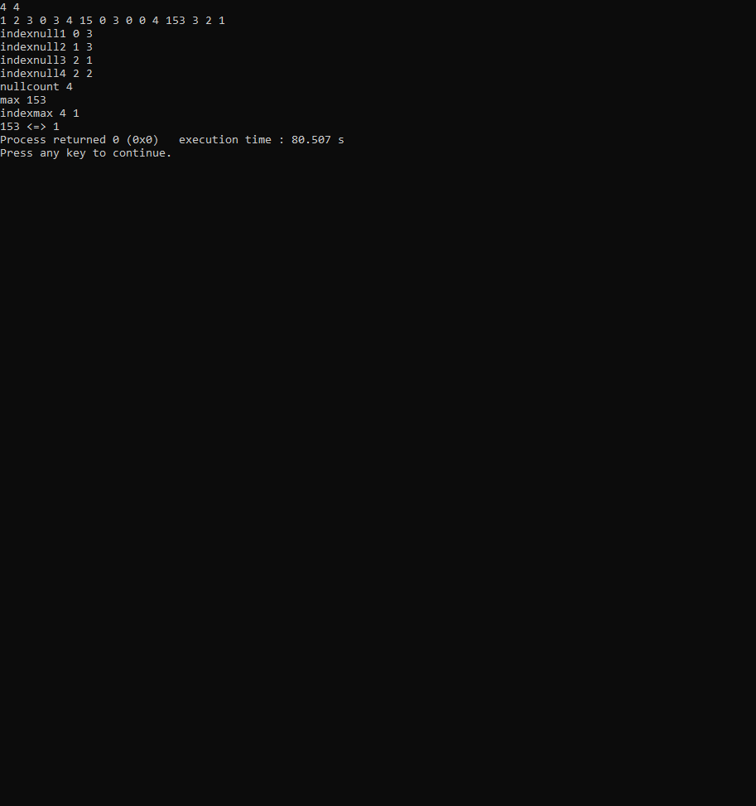

Вывод: Я изучил двумерные массивы в языке С++. Ознакомился с основными алгоритмами работы с матрицами – определение суммы, произведения элементов, поиска максимального или минимального элементов, работа с диагоналями квадратной матрицы.